ДО
ДИРЕКТОРА НА
РИОСВ - ВЕЛИКО ТЪРНОВО

У В Е Д О М Л Е Н И Е
за инвестиционно предложение

от Община Габрово, ЕИК 000215630, гр. Габрово, пл. Възраждане № 3

Пълен пощенски адрес: гр. Габрово, пл. „Възраждане“ № 3
Телефон, факс и ел. поща (е-mail): тел. 066/818 400, факс 066/809371, e-mail: gabrovo@gabrovo.bg

Лице с представителна власт: Таня Христова – Кмет на Община Габрово

Лице за контакти:Даниела Димитрова– директор на ОП „Регионално депо за неопасни отпадъци“ – Габрово, тел. 0885099619, e-mail: dimitrova@gabrovo.bg

УВАЖАЕМА ГОСПОЖО РАДЕВА,

Уведомяваме Ви, че Община Габрово има следното инвестиционно предложение:
„Надграждане с подобряване/модернизиране на технологията на съществуващата общинска инсталация за компостиране на Регионалното депо за неопасни отпадъци на гр. Габрово“, с което Община Габрово ще кандидатства по процедура № BG16FFPR002-2.004 „Мерки за изграждане, разширяване и/или надграждане на общински/регионални системи за разделно събиране и рециклиране на биоразградими отпадъци-втора“ по Приоритет 2 „Отпадъци” на Програма „Околна среда“ 2021-2027 г.

Характеристика на инвестиционното предложение:

1. Резюме на предложението
(посочва се характерът на инвестиционното предложение, в т.ч. дали е за ново инвестиционно предложение, и/или за разширение или изменение на производствената дейност съгласно приложение № 1 или приложение № 2 към Закона за опазване на околната среда (ЗООС)
Инвестиционното предложение е насочено към надграждане на съществуваща общинска инсталация за компостиране, разположена на територията на Регионално депо за неопасни отпадъци – Габрово. Надграждането ще се състои в подобряване/модернизация на технологията за рециклиране на разделно събрани биоразградими битови отпадъци, чрез закупуване и доставка на необходимите нови/допълнителни съоръжения, техника и оборудване.
Компостиращата инсталация ще се разработи на съществуващата площадка на Регионално Депо Габрово - Трявна във вече изградената и пусната в експлоатация Инсталация за открито компостиране. Действащата площадка за компостиране на зелени отпадъци ще бъде модернзирана и надградена с оборудване, позволяващо компостиране на разделно събрани хранителни отпадъци.

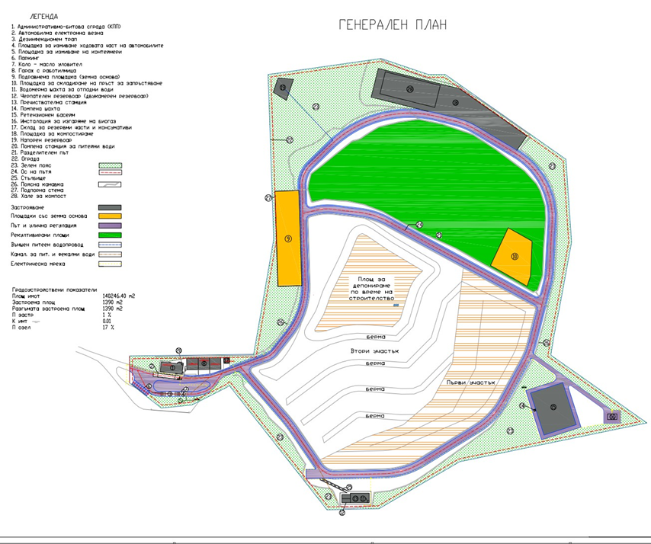

Към настоящия момент компостирането се извършва по открит способ, чрез наличната техника – дробилка за клони, челен товарач, предназначен за товаро-разтоварни дейности и за аериране, посредством обръщане на редовете с биоразбрадими отпадъци, и сито за пресяване на вече готовата продукция.
Тази технология има ниски инвестиционни и експлоатационни разходи, но времето за производство на компост е значително по-дълго. С това оборудване, не може да бъдат осигурени еднакви стойности по отношение на влага и температура на материала, което допълнително забавя процеса. Поради тези причини Община Габрово иска да реализира настоящото ИП, с цел прилагане на добри практики в осигуряване на по-ефективно компостиране, чрез машини и съоръжения.

ИП предвижда разполагане на следните съоръжения:

- Доставка на мобилна машина за разкъсване на торби, миксиране и въздушен сепаратор. В по-голямата си степен хранителните отпадъците се събират в полиетиленови торби от населението и по този начин се поставят в кафявия контейнер, който се събира със сметосъбиращ камион тип варио-преса. Камиона ще транспортира отпадъците до площадка за третиране на биоразградимите отпадъци и ще изсипва в приемната зона на съществуващата компостираща инсталация, от където чрез челен товарач ще се захранва машина за разкъсване на торби, миксиране и въздушен сепаратор (за отделяне на леките фракции).
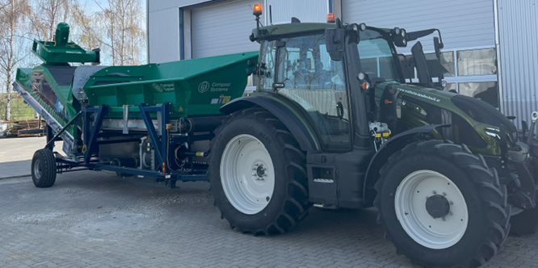
Целта е чрез машината да се разкъсат торбите и да падне като подситова фракция биоразградимият отпадък. Извеждането на подситовата и надситовата фракция да става чрез гумено лентов транспортьори. Върху гумено лентовия транспортьор за подситовата фракция да има монтиран постоянен въздушен сепаратор, чрез който да се отделят леките фракции от полиетиленовите торбички в специален съд/чувал.

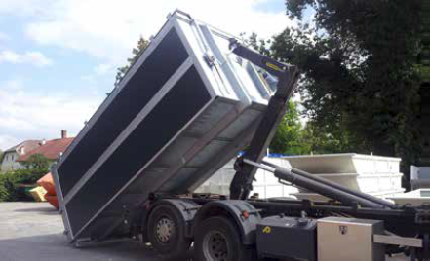
Доставка на специализирани мобилни контейнери за санитаризиране на хранителните отпадъци, броят им ще бъде съобразен с изчислените количества био отпадъци. Времепрестоя е предвиден за 4 – 6 седмици седмици. За това време ще бъде постигнат температурен режим за санитизация на хранителните отпадъци, но за завършване на процеса ще са му нужни още 6 – 8 седмици на открити купове. След това посредством мултилифт контейнерът се изсипва и по този начин директно формира компостния ред за зреене.
- В зоната за зреене отпадъка ще престоява 20-35 дни на аеробни компостни купове. Откритите купове за зреене на предварително третираните и стабилизирани хранителни отпадъци, както и тези за компостиране на зелени отпадъци ще бъдат оформени 12 бр. реда с дължина 17,00 м. Всеки аерационен ред ще бъде снабден с аерационна система, вентилатори и безжични температурни сонди.
Широчината на купа дава възможност през него да преминава естествен поток въздух, благодарение на температурната разлика на материала и външната температура. По време на обръщане в купа ще се внася допълнително количество въздух. Времето на обръщане е най-подходящо да бъде съпроводено с процес на внасяне на вода (оросяване) при необходимост от корекция на влажността.
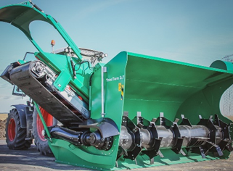
За целта ще бъде използвана налична цистерна с обем 3м³. Преди обръщане, цистерната ще ороси куповете. По този начин последвано от обръщане оросяването ще има ефект върху целия куп, тъй като материала ще бъде добре хомогенизиран.
Куповете ще бъдат обръщани с помощта на компосто обръщач, задвижван от трактор.

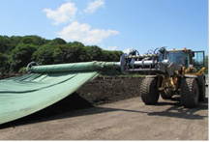
За покриване на компостните редове ще бъде предвидена система за навиване и развиване, която ще се прикача на челен товарач. Геотекстилното покривало е с цел предпазване от атмосферните условия. Дава възможност материала да запази влажността си в слънчевите горещи дни или топлината в студените зими. Също така предпазва компоста от прекалено овлажняване по време на дъждове.
Зоната за зреене ще бъде обособена под съществуващото хале.

За дейностите по третиране на отпадъците, Община Габрово има издадено Комплексно разрешително № 157-Н1/2011 г., с което са регламентирани дейностите с код R3 от ЗУО. Инвестиционното предложение не касае изменение на КР.

2. Описание на основните процеси, капацитет, обща използвана площ; необходимост от други свързани с основния предмет спомагателни или поддържащи дейности, в т.ч. ползване на съществуваща или необходимост от изграждане на нова техническа инфраструктура (пътища/улици, газопровод, електропроводи и др.); предвидени изкопни работи, предполагаема дълбочина на изкопите, ползване на взрив:

Предвидените с ИП съоръжения ще бъдат разположени върху съществуваща площадка с обща площ 4 643 м² върху която има изградено хале – полузакрито с площ 1 200 м² и размери 24 на 60 метра. С ИП се предвижда:
Биоразградимите отпадъци да се разтоварват в приемна зона от сметосъбиращата техника, предназначена за обслужане на съдовете за биоотпадъци. От там, посредством челен товарач ще се захранва ротационното барабанно сито, което ще бъде снабдено с разкъсващи ножове, за освобождаване на отпадъците от полиетиленовите торбички, в които най-често се изхвърлят биоотпадъците. Извеждането на подситовата (биоотпадъците) и надситовата (полиетиленовите торби и евентуални замърсители) ще се осъществява посредство лентови транспортьори.
Преди зареждането на мобилния контейнер, материалът преминава през предварителна подготовка. Дървесният материал се шредира, със съществуваща дробилка, заедно с част от градинските отпадъци, за които това е необходимо. Хранителните отпадъци и тези от градинските, които се събират в чували, преминават през машина за отваряне на торбички, смесване и хомогенизиране на отпадъка и с този преминал вече през шредер. Пресяването се извършва с наличното сито, което се предвижда да бъде надградено с мобилен въздушен сепатор. Въздушното сепариране дава възможност за отделяне на парченца от найлон и други примееси от некомпостируеми леки фракции. Това ще спомогне за отделянето им на етап преди продукцията да излезе на открити редове и ще ограничи замърсяването на площадката.
Подситовата фракция ще бъде насочена към мобилния контейнер за санитанизиране, а надситовата ще бъде събирана в съдове, които в последствие могат да бъдат транспортирани за последващо третиране на отпадъка в тях.
Времепрестоя в контейнера е предвиден за 4 – 6 седмици. За това време ще бъде постигнат температурен режим за санитизация на хранителните отпадъци, но за завършване на процеса ще са му нужни още 6 – 8 седмици на открити купове.
Откритите купове за зреене на предварително третираните и стабилизирани хранителни отпадъци, както и тези за компостиране на зелени отпадъци ще бъдат оформени 12 бр. реда с дължина 17,00 м. Всеки аерационен ред ще бъде снабден с аерационна система, вентилатори и безжични температурни сонди.
Широчината на купа дава възможност през него да преминава естествен поток въздух, благодарение на температурната разлика на материала и външната температура. По време на обръщане в купа ще се внася допълнително количество въздух. Времето на обръщане е най-подходящо да бъде съпроводено с процес на внасяне на вода (оросяване) при необходимост от корекция на влажността.
След като процеса на компостиране бъде завършен, материала ще бъде пресяван посредством съществуващо барабанно сито.

3. Връзка с други съществуващи и одобрени с устройствен или друг план дейности в обхвата на въздействие на обекта на инвестиционното предложение, необходимост от издаване на съгласувателни/разрешителни документи по реда на специален закон; орган по одобряване/разрешаване на инвестиционното предложение по реда на специален закон:

не

4. Местоположение:
(населено място, община, квартал, поземлен имот, като за линейни обекти се посочват засегнатите общини/райони/кметства, географски координати или правоъгълни проекционни UTM координати в 35 зона в БГС2005, собственост, близост до или засягане на елементи на Националната екологична мрежа (НЕМ), обекти, подлежащи на здравна защита, и територии за опазване на обектите на културното наследство, очаквано трансгранично въздействие, схема на нова или промяна на съществуваща пътна инфраструктура)

Регионалното депо за неопасни отпадъци, предназначено за общините Габрово и Трявна е разположено в имот № 000255, в землището на с. Гръблевци, община Габрово. Имота е частна общинска собственост на Община Габрово и е с площ 140,246 дка с начин на трайно ползване – сметище.
До площадката води път с дължина около 600 м - отклонение от пътя Габрово – Ветрово. Най-близките населени места са с. Седянковци, с. Банковци и с. Шарани.

5. Природни ресурси, предвидени за използване по време на строителството и експлоатацията:
(включително предвидено водовземане за питейни, промишлени и други нужди - чрез обществено водоснабдяване (ВиК или друга мрежа) и/или водовземане или ползване на повърхностни води и/или подземни води, необходими количества, съществуващи съоръжения или необходимост от изграждане на нови)

Няма да е необходимо ползването на природни ресурси при реализирането на ИП и при експлоатацията на съоръжението.

6. Очаквани вещества, които ще бъдат емитирани от дейността, в т.ч. приоритетни и/или опасни, при които се осъществява или е възможен контакт с води:

При съществуващото състояние и организация на процеса – компостиране по открит способ, се образува инфилтрат по време на валежи. Този инфилтрат се улавя във водосборна шахта в края на площадката за компостиране и от там се отвежда в ретензионния басейн, разположен в близост до клетката за депониране. С реализацията на ИП се очаква количеството на инфилтратните води от компостиращата инсталация да намалее, тъй като част от процеса ще се осъществява в мобилен контейнер.

7. Очаквани общи емисии на вредни вещества във въздуха по замърсители:

Не се очакват емисии в атмосферния въздух. Идеята на съоръжението е процеса на компостиране да се извършва в затворено пространство, с което да се избегнат емисиите в атмосферата. Същинското компостиране, при което се емитират най-много вещества, ще се осъществява в мобилен контейнер, а зреенето на компоста ще се осъществява на открито. Имайки предвид, че към настоящия момент и двата етапа протичат на открито, то осъществяването на ИП ще доведе до намаляване на емисиите в атмосферата.

8. Отпадъци, които се очаква да се генерират, и предвиждания за тяхното третиране:

От третирането на биоотпадъците се очаква образуване на отпадъци с код и наименование съгласно Наредба № 2 от 23.07.2014г. за класификация на отпадъците както следва:
19 05 01 – некомпостирани фракции от битови и сходни с тях отпадъци;
19 05 03 – нестандартен компост.

9. Отпадъчни води:
(очаквано количество и вид на формираните отпадъчни води по потоци (битови, промишлени и др.), сезонност, предвидени начини за третирането им (пречиствателна станция/съоръжение и др.), отвеждане и заустване в канализационна система/повърхностен воден обект/водоплътна изгребна яма и др.)

Отпадъчните води, които се образуват на площадката за компостиране, се формират следствие валежите, падащи на нейната територия. Инфилтратът който се образува, се отвежда в ретензионен басейн, водата от който се използва за оросяване на клетката за депониране. Инфилтратът образуван от клетката за депониране се улавя чрез перфорирани тръби, разположени на дъното, по които, гравитачно, отпадъчните води се отвеждат в черпателния резервоар на локалната пречиствателна станция, работеща на принципа на обратната осмоза.

10. Опасни химични вещества, които се очаква да бъдат налични на площадката на предприятието/съоръжението:
(в случаите по чл. 99б ЗООС се представя информация за вида и количеството на опасните вещества, които ще са налични в предприятието/съоръжението съгласно приложение № 1 към Наредбата за предотвратяване на големи аварии и ограничаване на последствията от тях)

Не се налага използване или съхраняване на опасни химични вещества при доставката или експлоатацията съоръжението.

І. Моля да ни информирате за необходимите действия, които трябва да предприемем, по реда на глава шеста ЗООС. Моля, на основание чл. 93, ал. 9, т. 1 ЗООС да се проведе задължителна ОВОС, без да се извършва преценка.
ІІ. Друга информация (не е задължително за попълване)
Моля да бъде допуснато извършването само на ОВОС (в случаите по чл. 91, ал. 2 ЗООС, когато за инвестиционно предложение, включено в приложение № 1 или в приложение № 2 към ЗООС, се изисква и изготвянето на самостоятелен план или програма по чл. 85, ал. 1 и 2 ЗООС) поради следните основания (мотиви):

.....................................................................................................................................................................................................................................................................................................................................................................................................................................................................
.......................................................................................................................................................

Прилагам:
- Документи, доказващи обявяване на инвестиционното предложение на интернет страницата на възложителя, ако има такава, и чрез средствата за масово осведомяване или по друг подходящ начин съгласно изискванията на чл. 95, ал. 1 от ЗООС.

- Документи, удостоверяващи по реда на специален закон, нормативен или административен акт права за иницииране или кандидатстване за одобряване на инвестиционно предложение.

3. Други документи по преценка на уведомителя:
3.1. допълнителна информация/документация, поясняваща инвестиционното предложение;
3.2. картен материал, схема, снимков материал, актуална скица на имота и др. в подходящ мащаб.

4. Електронен носител - 1 бр.

- Желая писмото за определяне на необходимите действия да бъде издадено в електронна форма и изпратено на посочения адрес на електронна поща.

- Желая да получавам електронна кореспонденция във връзка с предоставяната услуга на посочения от мен адрес на електронна поща.

- Желая да получа крайният документ:
- лично на място
- по поща
- по куриер

Дата: 12.11.2024 г. | Уведомител:
(подпис)
ТАНЯ ХРИСТОВА
Кмет на Община Габрово

